1. **INFORMACION GENERAL DEL CONTRATO**

|  |  |  |  |
| --- | --- | --- | --- |
| **Proceso: Promoción del Desarrollo Social** | | **Subproceso:** Secretaría de Salud Pública y Seguridad Social | |
| **Actividad:**  Dirección Operativa de Salud Pública | | **Dimensión:** Vida Saludable y Condiciones Crónicas No Transmisibles | |
| **Número del Contrato:** | N° 2216 del 1 de marzo de 2021 | **Programa:** MAS SALUD, CON CALIDAD Y EFICIENCIA PARA LA GENTE. Proyecto Nro. 2020660010054 FORTALECIMIENTO DEL CONTROL DE ENFERMEDADES CRONICAS , NO TRANSMISIBLES Y DEGENERATIVAS, CANCER DE INTERES EPIDEMIOLOGICO EN EL MUNICIPIO DE PEREIRA | |
| **Periodo al que corresponde el presente informe:** | Del 1 de mayo al 31 de mayo de 2021. | **Plazo de Ejecución:** | Ocho (8) meses |
| **Contratista:** | Sandra Milena Bedoya Valencia | **Supervisor:** | Yamith Fernando García Monsalve |
| **Valor Total del Contrato** | Veintidós millones ochocientos setenta y un mil seiscientos ochenta pesos mc/te ($ 22.871.680,00 mc/te) | **Valor del periodo informado** | Dos millones ochocientos cincuenta y ocho mil novecientos sesenta pesos (2.858.960) |
| **Informe No.** | ***3*** | | |

1. **METAS A LAS QUE CONTRIBUYE EL CONTRATO:**

|  |  |
| --- | --- |
| **Política Pública** | No aplica |
| **Plan Desarrollo** | -Tasa de mortalidad prematura por enfermedades no transmisibles  cardiovasculares (por 100.000 habitantes de 30 a 60 años)  -Tasa de mortalidad prematura por diabetes (por 100.000 habitantes de 30 a 60 años) |
| **Plan Territorial de Salud** | -Realizar visitas de asistencia técnica 2 veces al año al 100% de las  EAPB  que oferten los servicios y/o programas  HTA, DM, ERC, CA PROSTATA, CA PULMÓN, CA COLON Y RECTO, EPOC, SALUD VISUAL Y AUDITIVA, cesación del consumo de tabaco, para verificar el cumplimiento de la normatividad y gestión.  -Realizar visitas de asistencia técnica 2 veces al año al 100% de las  IPS priorizadas que oferten los servicios y/o programas  HTA, DM, ERC, CA PROSTATA, CA PULMÓN, CA COLON Y RECTO, EPOC, SALUD VISUAL Y AUDITIVA, cesación del consumo de tabaco, para verificar el cumplimiento de la normatividad y gestión. |
| **Plan de acción municipal (proyectos)** | -Realizar visitas de asistencia técnica 2 veces al año al 100% de las  EAPB  que oferten los servicios y/o programas  HTA, DM, ERC, CA PROSTATA, CA PULMÓN, CA COLON Y RECTO, EPOC, SALUD VISUAL Y AUDITIVA, cesación del consumo de tabaco, para verificar el cumplimiento de la normatividad y gestión.  -Realizar visitas de asistencia técnica 2 veces al año al 100% de las  IPS priorizadas que oferten los servicios y/o programas  HTA, DM, ERC, CA PROSTATA, CA PULMÓN, CA COLON Y RECTO, EPOC, SALUD VISUAL Y AUDITIVA, cesación del consumo de tabaco, para verificar el cumplimiento de la normatividad y gestión. |

1. **DESCRIPCIÓN DE ACTIVIDADES EJECUTADAS:**

**ALCANCES DEL CONTRATO**

|  |
| --- |
| **ALCANCE 1. Realizar visitas de asistencia técnica y/o seguimiento a planes de mejoramiento al 100% de las EAPB priorizadas por la Secretaria de Salud Pública y Seguridad Social para dar cumplimiento al seguimiento, acompañamiento e implementación de las atenciones en enfermedades respiratorias crónicas** |

**Actividades ejecutadas:** Para Para dar respuesta a este alcanceen el periodo informado se realizan las siguientes actividades:

1-Se envió fechas de disponibilidades para visitas de asistencia integral a EAPB según la priorización y metas del plan de acción.

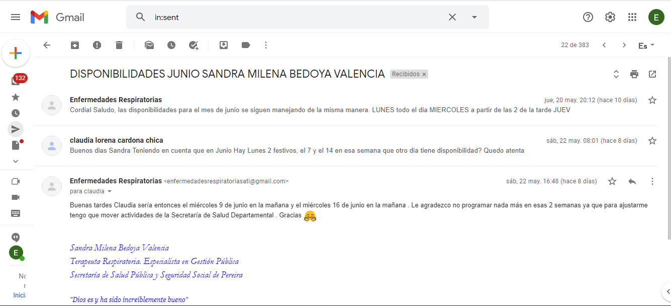

2-Se está revisando el instrumento Lista de chequeo GAUDI que aplicaran las DLS para EAPB en cada uno de los componentes en este caso Enfermedades Respiratorias Crónicas con la RUTA de atención y sus 2 eventos específicos, también el grupo de riesgo donde está todo lo relacionado con el programa de cesación de tabaco del MSPS.

3- Se está realizando presentación en Power Point sobre la circular 001 del 9 de enero del 2020 Por la cual se imparten instrucciones sobre el ejercicio de las funciones de Inspección, Vigilancia y Control a nivel territorial, haciendo obligatoria la adopción e implementación de la Guía de Auditoria del informe de Auditoria dentro de los plazos establecidos.

4- Se tienen programadas para el mes de junio las siguientes visitas a EAPB:

|  |  |  |  |
| --- | --- | --- | --- |
| **VISITAS AT A EAPB PROGRAMADAS** | | | |
|  | **INSTITUCIÓN** | **FECHA DE VISITA** | **HORA DE VISITA** |
| **EAPB** | MEDIMAS CONTRIBUTIVO | junio 9 de 2021 | 2:00 pm |
| MEDIMAS SUBSIDIADO | junio 9 de 2021 | 2:00 pm |
| **EAPB** | NUEVA EPS | 16 de junio de 2021 | 8:30 am |
| **EAPB** | SALUD TOTAL | 16 de junio de 2021 | 2:30 pm |
| **EAPB** | ASMETSALUD | 17 de junio de 2021 | 2:30 pm |
| **EAPB** | SANITAS | 21 de junio de 2021 | 2:30 pm |
| **EAPB** | SURA | 23 de junio de 2021 | 2:30 pm |
| **EAPB** | PIJAOS SALUD | 28 de junio de 2021 | 2:30 pm |
| **EAPB** | SOS | 30 de junio de 2021 | 2:30 pm |

**SOPORTES:** **SOPORTES:** colocar los soportes de la presentación y el formato GAUDI

**ALCANCE 2. Contribuir con visitas de Asistencia Técnica y/o seguimiento a planes de mejoramiento al 100% de las IPS públicas y privadas, priorizadas por la Secretaria de Salud Pública y Seguridad Social para dar cumplimiento al seguimiento, acompañamiento e implementación de las atenciones en enfermedades respiratorias crónicas.**

**Actividades ejecutadas:** Para dar respuesta a este alcanceen el periodo informado se realizan las siguientes actividades:

6- El día 4 de mayo a las 2:00 p.m. se realizó visita de asistencia técnica a la IPS Maraya para realizar seguimiento a plan de mejoramiento 2019, con un porcentaje de cumplimiento de 100% , auditoria de historias clínicas seleccionando de manera aleatoria 10 historias clínicas, 5 de la base de datos de los usuarios con diagnóstico de EPOC y 5 de la base de datos de los usuarios con diagnóstico de Asma según el lineamiento técnico de la Ruta de Enfermedades Respiratorias de acuerdo a los 2 eventos priorizados por esta. También se socializaron los HITOS de la Ruta en cada uno de sus 2 eventos específicos ASMA y EPOC, las intervenciones a realizar y los indicadores. Una vez revisadas las HC la IPS obtuvo un porcentaje de cumplimiento para EPOC 52% ASMA 59%

7- El día 5 de mayo a las 2:00 p.m. se realizó visita de asistencia técnica a la IPS Respirar para realizar seguimiento a plan de mejoramiento 2019, con un porcentaje de cumplimiento de 100% , auditoria de historias clínicas seleccionando de manera aleatoria 10 historias clínicas, 5 de la base de datos de los usuarios con diagnóstico de EPOC y 5 de la base de datos de los usuarios con diagnóstico de Asma según el lineamiento técnico de la Ruta de Enfermedades Respiratorias de acuerdo a los 2 eventos priorizados por esta. También se socializaron los HITOS de la Ruta en cada uno de sus 2 eventos específicos ASMA y EPOC, las intervenciones a realizar y los indicadores. Una vez revisadas las HC la IPS obtuvo un porcentaje de cumplimiento para EPOC 100% ASMA 82%

8- El día 6 de mayo a las 10:00 a.m. se realizó visita de asistencia técnica a la IPS Respiremos para realizar seguimiento a plan de mejoramiento 2019, con un porcentaje de cumplimiento de 100% , auditoria de historias clínicas seleccionando de manera aleatoria 10 historias clínicas, 5 de la base de datos de los usuarios con diagnóstico de EPOC y 5 de la base de datos de los usuarios con diagnóstico de Asma según el lineamiento técnico de la Ruta de Enfermedades Respiratorias de acuerdo a los 2 eventos priorizados por esta. También se socializaron los HITOS de la Ruta en cada uno de sus 2 eventos específicos ASMA y EPOC, las intervenciones a realizar y los indicadores. Una vez revisadas las HC la IPS obtuvo un porcentaje de cumplimiento para EPOC 99% ASMA 79%

9- El día 7 de mayo a las 2:00 p.m. se realizó visita de asistencia técnica a la IPS UPREC para realizar seguimiento a plan de mejoramiento 2019, con un porcentaje de cumplimiento de 100% , auditoria de historias clínicas seleccionando de manera aleatoria 10 historias clínicas, 5 de la base de datos de los usuarios con diagnóstico de EPOC y 5 de la base de datos de los usuarios con diagnóstico de Asma según el lineamiento técnico de la Ruta de Enfermedades Respiratorias de acuerdo a los 2 eventos priorizados por esta. También se socializaron los HITOS de la Ruta en cada uno de sus 2 eventos específicos ASMA y EPOC, las intervenciones a realizar y los indicadores. Una vez revisadas las HC la IPS obtuvo un porcentaje de cumplimiento para EPOC 84% ASMA 68%

10- El día 10 de mayo a las 2:00 p.m. se realizó visita de asistencia técnica al Centro de Salud Boston de la E.S.E Salud Pereira para realizar seguimiento a plan de mejoramiento 2019 con un porcentaje de 0% , auditoria de historias clínicas seleccionando de manera aleatoria 10 historias clínicas, 5 de la base de datos de los usuarios con diagnóstico de EPOC y 5 de la base de datos de los usuarios con diagnóstico de Asma según el lineamiento técnico de la Ruta de Enfermedades Respiratorias de acuerdo a los 2 eventos priorizados por esta. También se socializaron los HITOS de la Ruta en cada uno de sus 2 eventos específicos ASMA y EPOC, las intervenciones a realizar y los indicadores. Una vez revisadas las HC la IPS obtuvo un porcentaje de cumplimiento para EPOC 82% ASMA 79%

11- El día 12 de mayo a las 2:00 p.m. se realizó visita de asistencia técnica a la IPS de atención domiciliaria H y L para realizar seguimiento a plan de mejoramiento 2019 con un porcentaje de cumplimiento de 100%, auditoria de historias clínicas seleccionando de manera aleatoria 5 historias clínicas, de la base de datos de los usuarios con diagnóstico de EPOC según el lineamiento técnico de la Ruta de Enfermedades Respiratorias de acuerdo a los 2 eventos priorizados en este caso se reviso solo EPOC ya que en momento no cuentan con pacientes con diagnóstico de ASMA .También se socializaron los HITOS de la Ruta en cada uno de sus 2 eventos específicos ASMA y EPOC, las intervenciones a realizar y los indicadores. Una vez revisadas las HC la IPS obtuvo un porcentaje de cumplimiento para EPOC 98%

12- El día 19 de mayo a las 2:00 p.m. se realizó visita de asistencia técnica a la IPS de atención domiciliaria SALUD TOTAL PAD para realizar seguimiento a plan de mejoramiento 2019 con un porcentaje de cumplimiento de 100%, auditoria de historias clínicas seleccionando de manera aleatoria 5 historias clínicas, de la base de datos de los usuarios con diagnóstico de EPOC según el lineamiento técnico de la Ruta de Enfermedades Respiratorias de acuerdo a los 2 eventos priorizados en este caso se revisó solo EPOC ya que en momento no cuentan con pacientes con diagnóstico de ASMA .También se socializaron los HITOS de la Ruta en cada uno de sus 2 eventos específicos ASMA y EPOC, las intervenciones a realizar y los indicadores. Una vez revisadas las HC la IPS obtuvo un porcentaje de cumplimiento para EPOC 98%

13- El día 18 de mayo a las 2:00 p.m. se realizó visita de asistencia técnica al Centro de Salud Casa del Abuelo de la E.S.E Salud Pereira para realizar seguimiento a plan de mejoramiento 2019 con un porcentaje de 0% , auditoria de historias clínicas seleccionando de manera aleatoria 10 historias clínicas, 5 de la base de datos de los usuarios con diagnóstico de EPOC y 5 de la base de datos de los usuarios con diagnóstico de Asma según el lineamiento técnico de la Ruta de Enfermedades Respiratorias de acuerdo a los 2 eventos priorizados por esta. También se socializaron los HITOS de la Ruta en cada uno de sus 2 eventos específicos ASMA y EPOC, las intervenciones a realizar y los indicadores. Una vez revisadas las HC la IPS obtuvo un porcentaje de cumplimiento para EPOC 75% ASMA 74%

14- El día 20 de mayo a las 2:00 p.m. se realizó visita de asistencia técnica a la IPS San Sebastián para realizar seguimiento a plan de mejoramiento 2019 con un porcentaje de 100% , auditoria de historias clínicas seleccionando de manera aleatoria 10 historias clínicas, 5 de la base de datos de los usuarios con diagnóstico de EPOC y 5 de la base de datos de los usuarios con diagnóstico de Asma según el lineamiento técnico de la Ruta de Enfermedades Respiratorias de acuerdo a los 2 eventos priorizados por esta. También se socializaron los HITOS de la Ruta en cada uno de sus 2 eventos específicos ASMA y EPOC, las intervenciones a realizar y los indicadores. Una vez revisadas las HC la IPS obtuvo un porcentaje de cumplimiento para EPOC 86% ASMA 68%

15- El día 21 de mayo a las 2:00 p.m. se realizó visita de asistencia técnica a la IPS de atención domiciliaria CUIDARTE para realizar seguimiento a plan de mejoramiento 2019 con un porcentaje de cumplimiento de 100%, auditoria de historias clínicas seleccionando de manera aleatoria 5 historias clínicas, de la base de datos de los usuarios con diagnóstico de EPOC según el lineamiento técnico de la Ruta de Enfermedades Respiratorias de acuerdo a los 2 eventos priorizados en este caso se revisó solo EPOC ya que en momento no cuentan con pacientes con diagnóstico de ASMA .También se socializaron los HITOS de la Ruta en cada uno de sus 2 eventos específicos ASMA y EPOC, las intervenciones a realizar y los indicadores. Una vez revisadas las HC la IPS obtuvo un porcentaje de cumplimiento para EPOC 98%

16- El día 24 de mayo a las 2:00 p.m. se realizó visita de asistencia técnica al Centro de Salud Santa Teresita de la E.S.E Salud Pereira para realizar seguimiento a plan de mejoramiento 2019 con un porcentaje de 0% , auditoria de historias clínicas seleccionando de manera aleatoria 10 historias clínicas, 5 de la base de datos de los usuarios con diagnóstico de EPOC y 5 de la base de datos de los usuarios con diagnóstico de Asma según el lineamiento técnico de la Ruta de Enfermedades Respiratorias de acuerdo a los 2 eventos priorizados por esta. También se socializaron los HITOS de la Ruta en cada uno de sus 2 eventos específicos ASMA y EPOC, las intervenciones a realizar y los indicadores. Una vez revisadas las HC la IPS obtuvo un porcentaje de cumplimiento para EPOC 78% ASMA 68%

17- El día 26 de mayo a las 2:00 p.m. se realizó visita de asistencia técnica al Centro de Salud San Nicolás de la E.S.E Salud Pereira para realizar seguimiento a plan de mejoramiento 2019 con un porcentaje de 0% , auditoria de historias clínicas seleccionando de manera aleatoria 10 historias clínicas, 5 de la base de datos de los usuarios con diagnóstico de EPOC y 5 de la base de datos de los usuarios con diagnóstico de Asma según el lineamiento técnico de la Ruta de Enfermedades Respiratorias de acuerdo a los 2 eventos priorizados por esta. También se socializaron los HITOS de la Ruta en cada uno de sus 2 eventos específicos ASMA y EPOC, las intervenciones a realizar y los indicadores. Una vez revisadas las HC la IPS obtuvo un porcentaje de cumplimiento para EPOC 71% ASMA 68%

18- El día 26 de mayo a las 2:00 p.m. se realizó visita de asistencia técnica al Centro de Salud San Camilo de la E.S.E Salud Pereira para realizar seguimiento a plan de mejoramiento 2019 con un porcentaje de 0% , auditoria de historias clínicas seleccionando de manera aleatoria 10 historias clínicas, 5 de la base de datos de los usuarios con diagnóstico de EPOC y 5 de la base de datos de los usuarios con diagnóstico de Asma según el lineamiento técnico de la Ruta de Enfermedades Respiratorias de acuerdo a los 2 eventos priorizados por esta. También se socializaron los HITOS de la Ruta en cada uno de sus 2 eventos específicos ASMA y EPOC, las intervenciones a realizar y los indicadores. Una vez revisadas las HC la IPS obtuvo un porcentaje de cumplimiento para EPOC 60% ASMA 66%

19- Se realizaron las siguientes visitas a IPS:

|  |  |  |  |
| --- | --- | --- | --- |
| **VISITAS DE ATI REALIZADAS A IPS** | | |  |
|  | **INSTITUCIÓN** | **FECHA DE VISITA** | **HORA DE VISITA** |
| **IPS** | MARAYA | 4 de mayo 2021 | 2:00 pm |
| UPREC | 7 de mayo 2021 | 2:00 pm |
| RESPIRAR | 5 de mayo 2021 |  |
| RESPIREMOS | 6 de mayo 2021 | 9:00 am |
| **IPS** | BOSTON | 10 de mayo 2021 | 2:00 pm |
| **IPS** | H y L | 12 de mayo 2021 | 2:00 pm |
| **IPS** | SALUD TOTAL PAD | 19 de mayo 2021 | 2:00 pm |
| **IPS** | SAN SEBASTIAN | 20 de mayo 2021 | 2:00 pm |
| **IPS** | CUIDARTE | 21 de mayo 2021 | 2:00 pm |
| **IPS** | SANTA TERESITA | 24 de mayo 2021 | 2:00 pm |
| **IPS** | SAN NICOLAS | 26 de mayo 2021 | 2:00 pm |
| **IPS** | SAN CAMILO | 28 de mayo 2021 | 2:00 pm |

20- Se realizó el envío del informe mensual de IPS del periodo 1 de abril al 30 de abril de 2021 los primeros 5 días del mes de mayo.

**SOPORTES:** CD/ carpeta informe 3/, carpeta de alcance 2/ Subcarpeta/ Actas visitas IPS/ 13 Actas en PDF / Subcarpeta / LCH Auditoria de HC/ 13 listas de chequeo / Subcarpeta/ Seguimiento a planes de mejoramiento 2019/ 3 documentos en Excel. / Subcarpeta / Presentación HITOS/ 1 presentación en Power Point/ Informe mensual IPS / 1 documento en Word

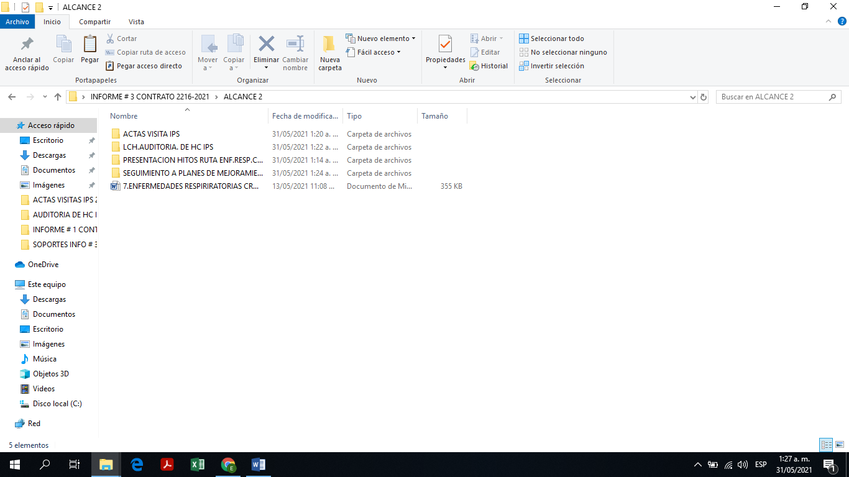

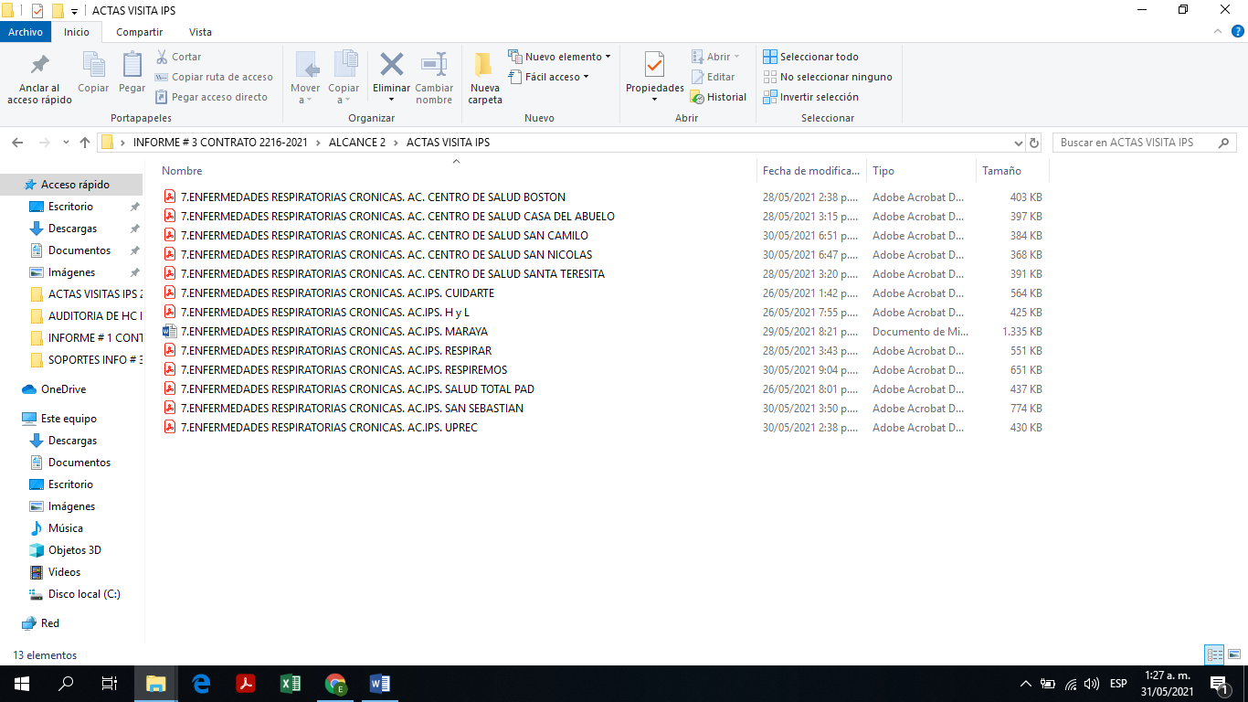

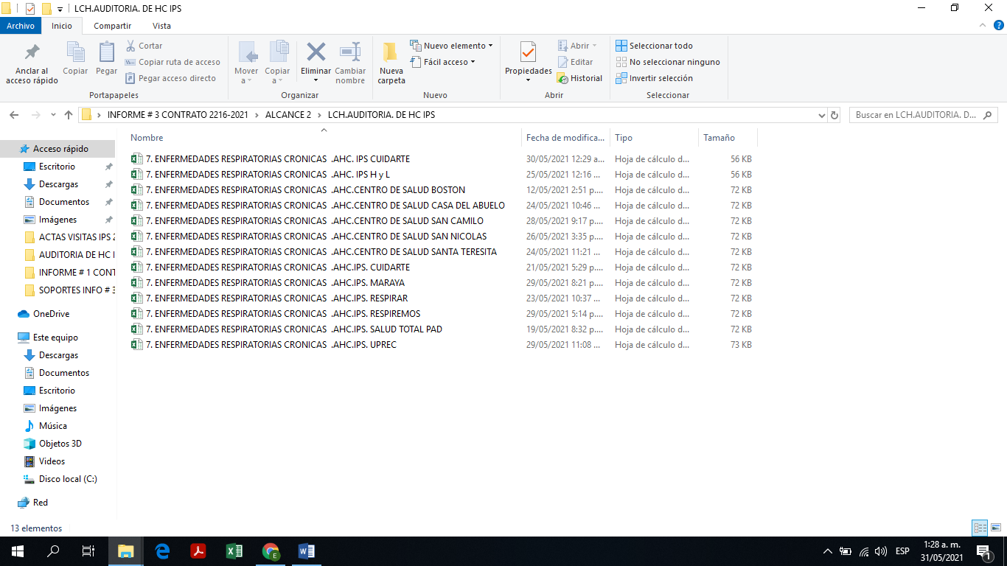

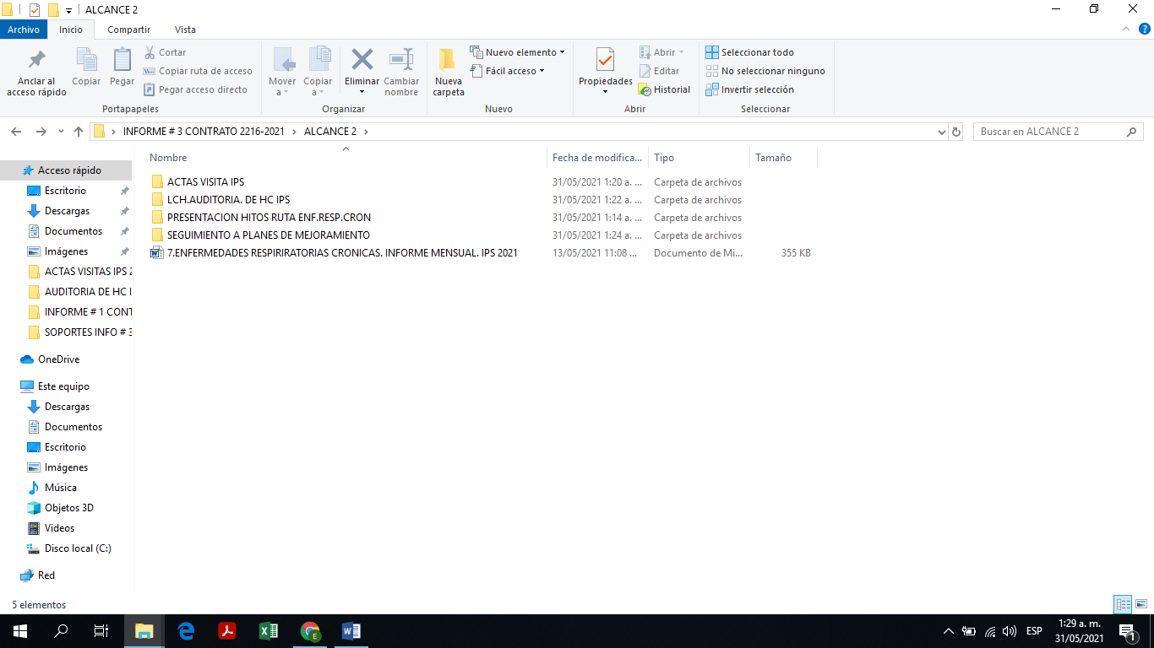

**ALCANCE 3. Apoyar la realización de acciones de gestión y articulación con los diferentes actores del SGSSS (Secretaria de Salud Departamental, IPS, EAPB, academia y otros) .**

**Actividades ejecutadas:** Para dar respuesta a este alcanceen el periodo informado se realizan las siguientes actividades:

1.El día 22 de mayo se participó de manera virtual en el **SIMPOSIO INTERNACIONAL** **SOBRE** **EPOC Y DAA** organizado por Megalabs de 8:00 am a 12:00 pm.

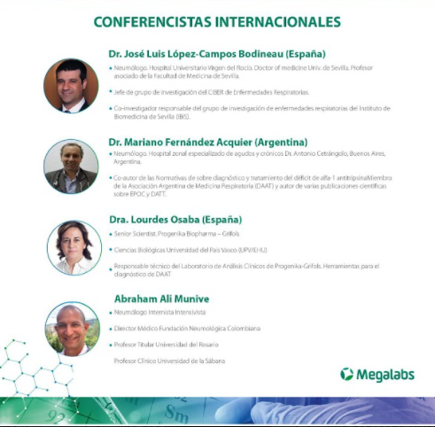 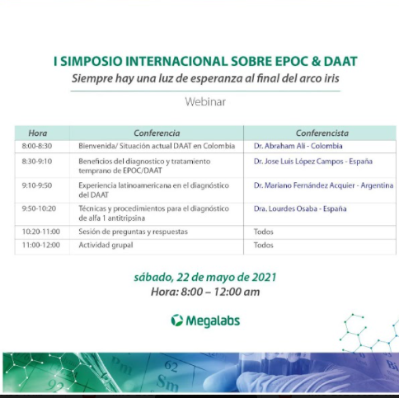

**SOPORTES:** NA

**ALCANCE 4. Apoyar los requerimientos técnicos, operativos y administrativos como actualización del estado de salud de enfermedades respiratorias crónicas, informes de gestión, e ingreso de las actividades realizadas en el sistema establecido por la secretaria de salud y los demás que le sean requeridos dentro de la línea de trabajo de enfermedades respiratorias crónicas.**

**Actividades ejecutadas:** Para dar respuesta a este alcanceen el periodo informado se realizan las siguientes actividades.

* Se realizó envío del cronograma semanal a la líder de asistencia técnica con copia al coordinador de la dimensión vida saludable y condiciones, no trasmisibles y a la coordinadora de Enfermedades Respiratorias.

Del 3 al 7 de mayo

Del 10 al 14 de mayo

Del 18 al 21 de mayo

Del 24 al 28 de mayo

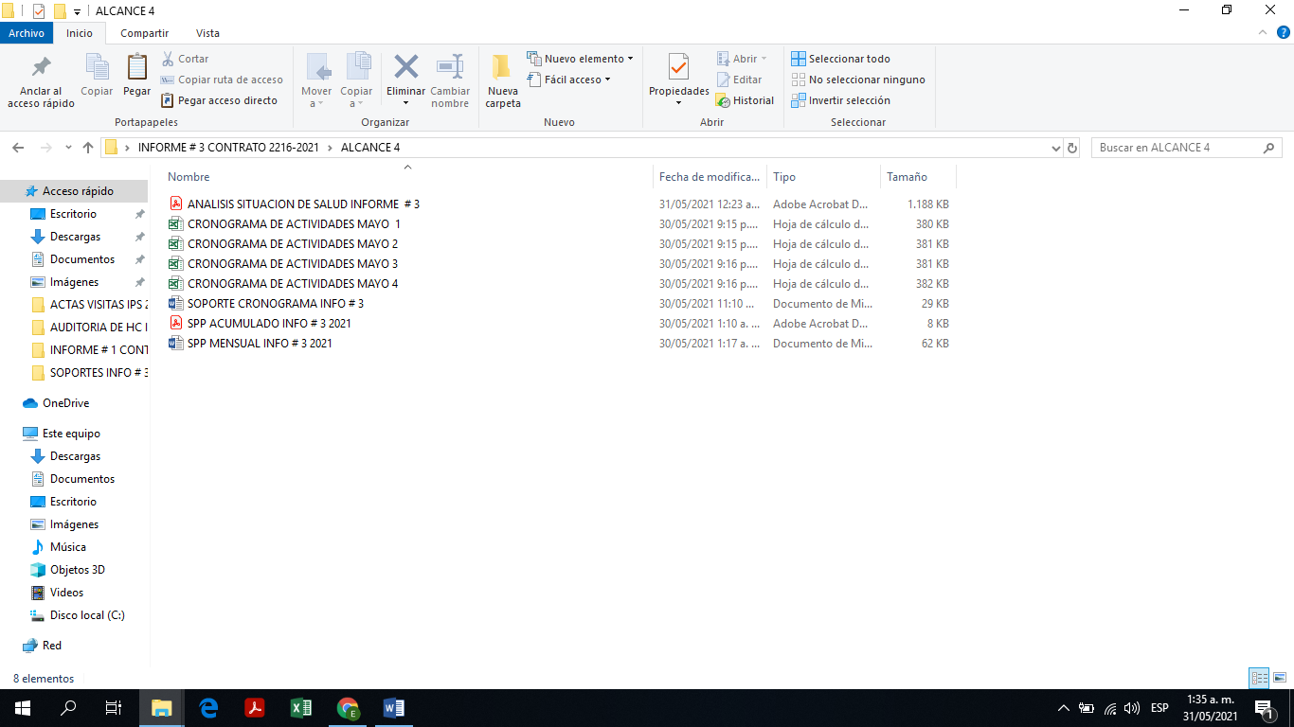

**SOPORTES:** CD/ carpeta informe 3/, carpeta de alcance 4/ Subcarpeta / 1 cronograma en Excel con corte del 3 de mayo al 31 de mayo de 2021.

* Se realiza el registro en el SPP de las visitas realizadas para este periodo 1 de mayo al 31 de mayo y un SPP acumulado del 1 de marzo al 31 de mayo.



**SOPORTES:** CD/ carpeta informe 3/, carpeta de alcance 4/ 2 documentos en PDF SPP del 1 de mayo al 31 de mayo de 2021 y un PDF SPP Acumulado del 1 de marzo al 31 de mayo de 2021

* Se realizó Análisis de situación de salud en la línea de Enfermedades Respiratorias Crónicas del primer trimestre 1 de enero al 30 de marzo de 2021. ESTE DOCUMENTO NO LO HE RECIBIDO



**SOPORTES:** CD/ carpeta informe 3/, carpeta de alcance 4/ 1 documento en Word Análisis situación de Salud Enfermedades Respiratorias Crónicas

Falta incluir la revisión gestión del SAIA

**ALCANCE 5. Participar y responder a los requerimientos de reuniones en general, comités, capacitaciones, evaluaciones donde sea convocado.**

**Actividades ejecutadas:** Para dar respuesta a este alcanceen el periodo informado se realizan las siguientes actividades.

|  |  |  |
| --- | --- | --- |
| FECHA | ACTIVIDAD | OBSERVACIÓN |
| 03/05/2021 | Reunión de equipo ATI | Capacitación Resolución 4505 de 2012- Proyecto de Ley 010 reforma a la salud- Planeación visitas EAPB- Información general- Explicación Ruta GPC- Compromisos |
| 10/05/2021 | Reunión de equipo ATI | Reflexión grupal- Presentación de nuevas referentes –Cambios de visita ATI- Avisos generales- Presentación hitos salud mental- Continuación explicación de herramientas grupos 2 y 3. |
| 24/05/21 | Reunión de equipo ATI | Se realiza entrega de soportes y se envía por correo electrónico a la líder de ATI y al apoyo logístico. |
| 31/05/21 | Reunión de equipo ATI | Se proyecta reunión todavía no hay acta al momento e envío de informe COMPLETAR CON LOS TEMAS DE HOY MIENTRAS LAURA LES HACE LLEGAR EL ACTA |

**EN ESTE INFORME NO REUNIONES DE RECEPCION DE SOPORTES**

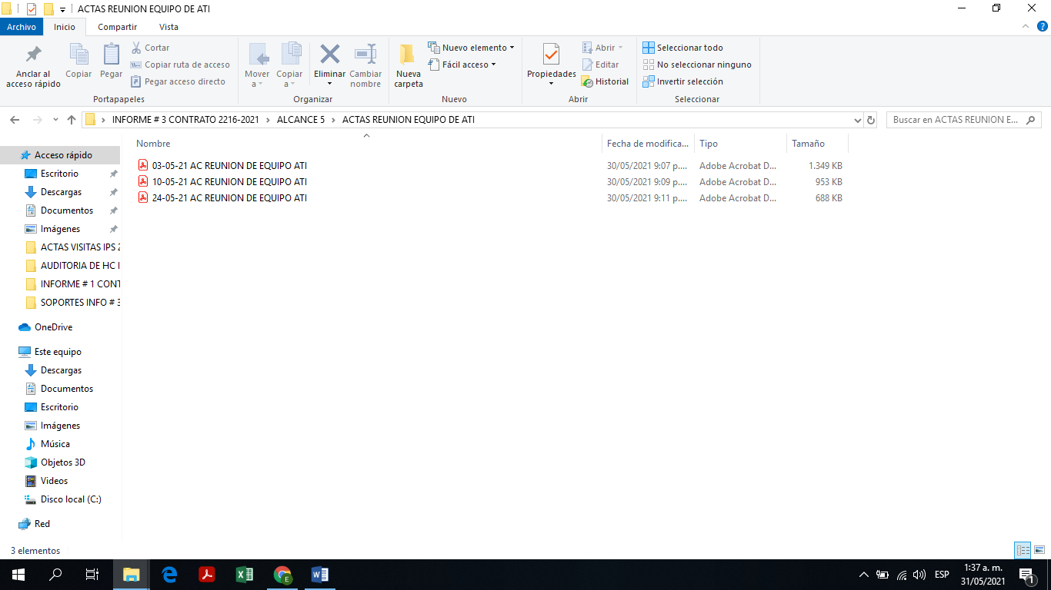

**SOPORTES:** CD/ carpeta informe 3/, carpeta de alcance 5/ Subcarpeta/ Reuniones de equipo AT/ 3 actas en PDF.

**ALCANCE 6. Y las demás que sean asignadas y afines con el objeto, los alcances del contrato y la misión de la entidad.**

**Actividades ejecutadas:** Para dar respuesta a este alcance no se realizó actividad en este periodo

**SOPORTES:** AQUÍ DEBE INCLUIR EL CURSO DE TRANSPARENCIA QUE NOS PIDIERON REALIZAR

**El presente informe se firma a los (31) treinta y un días del mes de mayo.**



_______________________________ _______________________________

**Sandra Milena Bedoya Valencia Claudia Lorena Cardona Chica**

ContratistaVoBo Líder de Asistencia Técnica

----------------------------------------------

**María Andrea Rengifo Vélez**

**Supervisora**